胶粉聚苯颗粒施工工艺
（一）施工工艺：
基层处理
涂界面砂浆
配界面砂浆

配聚苯颗粒保温浆料
用聚苯颗粒保温浆料抹灰饼、冲筋

安装金属六角网
剪裁网格布
抹第一遍抗裂砂浆压入网格布（首层加铺加强网格布）
抹第二遍抗裂砂浆找平（一二遍共3厚）
配弹性底涂
涂弹性底涂
配柔性腻子
配抗裂砂浆
刮柔性腻子
涂外墙涂料
抹聚苯颗粒保温浆料，每遍20厚
固定带尾孔射订双向@500，尾部穿22#镀锌钢丝

（二）胶粉聚苯颗粒保温构造：
外墙胶粉颗粒保温构造
外墙 | 外保温做法 |  |  |  | 构造示意
外墙 | 粘接层 | 保温层 | 保护层 | 外饰面
砌块墙、粘土砖墙  ① | 聚合物水泥砂浆粘接剂  ② | 胶粉颗粒浆料  ③ | 网格布  ④ | 涂料、  面砖饰面材料  ⑤
（三）施工要点：
1、基层处理：
1.1基层应坚实平整，表面平整度不大于5毫米。凸起、空鼓和疏松部位应剔除，用聚合物水泥砂浆找平。对于表面过干或吸水性过高的基层。
1.2基层墙体应满涂界面砂浆。
2、保温层施工：浆料使用配比（聚合物胶粉︰聚苯颗粒︰水=28kg︰200L︰32kg）200L大约一包。
2.1按设计要求的保温层厚度，用聚苯颗粒浆料作标准厚度贴饼、冲筋，以控制保温层的厚度。
2.2聚苯颗粒保温层厚度＞30mm或保温层上贴面砖的墙体，均应在墙体上用射钉枪固定带尾孔射钉双向间隔500mm，并在射钉尾孔穿22#钢丝，钢丝外漏以备固定钢丝网或耐碱玻璃纤维网。
2.3如在首层如有干挂石材，在作胶苯颗粒之前，应在结构层上预埋铁件作钢隐框。
2.4胶苯颗粒保温层施工应分层施工，每遍抹胶苯颗粒浆料的厚度不超过20mm,间隔时间最少24小时。施工温度偏低时，间隔时间相应顺延。
2.5胶苯颗粒保温层施工顺序是自上而下。
2.6最后一遍浆料施工时应达到贴饼、冲筋的厚度，并用2m靠尺校平，不平处用工具搓平，是墙体平整度达到验收规范要求。
2.7保温层固化干燥后，方可进行下一道工序施工，严禁野蛮施工。
3、网格布及抗裂砂浆：
3.1将3～4mm厚抗裂砂浆均匀地抹在保温层表面。阴阳角网格布需增强，增强长度≥200mm,宽度≥250mm。阴阳角网格布做法如下：
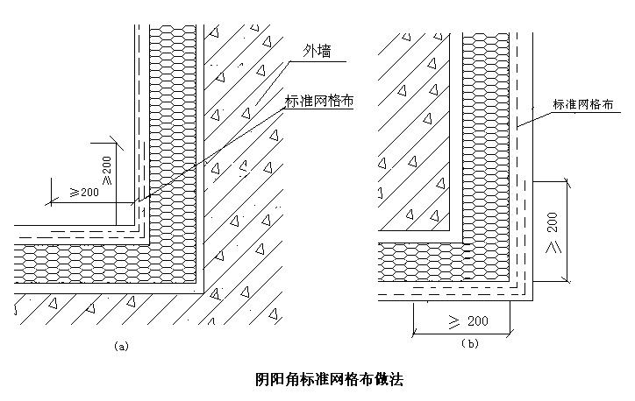
3.2将裁好的网格布用铁抹子压入抗裂砂浆内，网格布之间的搭接≥100mm，并不得使网格布皱褶、空鼓、翘边。用固定件把网格布固定在保温层上，使其上下垂直。
3.3胶苯颗粒保温层上粘贴瓷砖，应在抹抗裂砂浆之前挂镀锌钢丝网。镀锌钢丝网与墙体上带尾孔射钉双向间隔500mm绑扎，然后抹抗裂砂浆，使镀锌钢丝网埋入抗裂砂浆中。
4、弹性底涂
在抗裂砂浆表面刷弹性底涂，使其表面形成防水层。
5、刮柔性腻子
柔性腻子应在抗裂砂浆干燥后施工，挂两遍，使其表面平整光洁。
6、饰面层施工
6.1涂料：对于本工程的高级涂料，待腻子达到要求后即可直接进行喷涂，如用沙尘天气，严禁施工。
6.2面砖：应采用瓷砖专用粘接砂浆粘贴面砖，面砖粘结砂浆为专用材料，如果现场配制，严禁加水。
7、重点部位施工：
7.1门窗洞口处：（做法见下图）
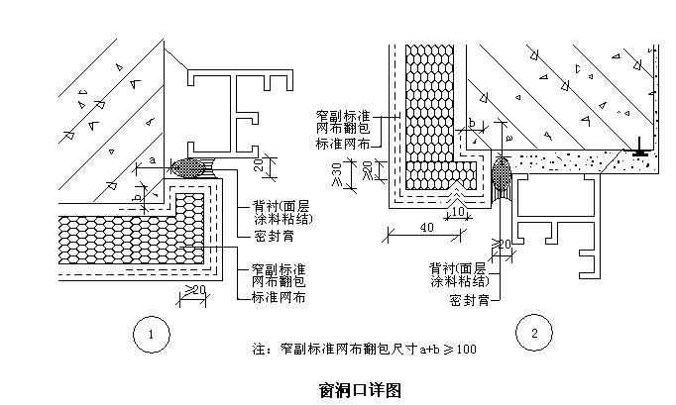

7.2沉降缝、抗震缝处：（做法见下图）
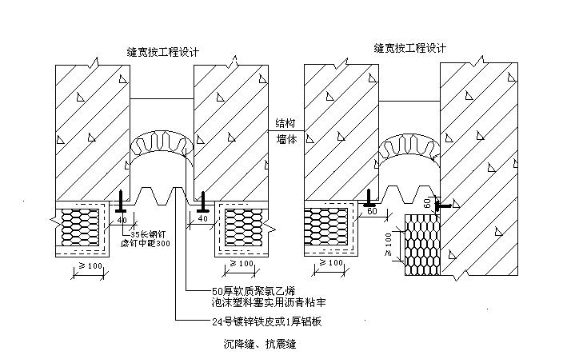
7.3墙身分割缝处：（做法见下图）
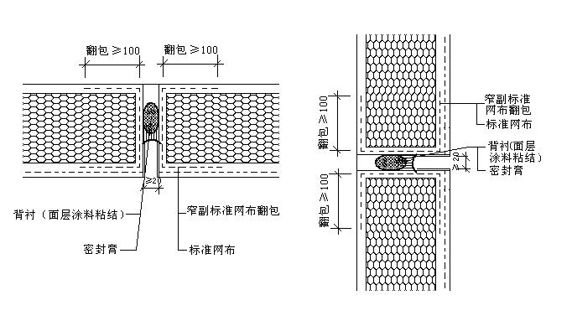

三、施工条件
1、施工现场应具备通电、通水条件，并应保持工作环境的清洁，防止成品污染。
2、墙体外应具有脚手架。
3、基层墙体和外门窗施工及验收完毕，外墙的落水管及各种进户管线，防盗窗预埋件等应安装就位。
4、施工时风力不大于５级。应避免阳光暴晒，必要时在施工脚手架上搭设防晒布，遮挡施工墙面。施工时，环境温度应为５-30℃。
四、成品保护
1、施工中各专业工种应紧密配合，合理安排工序，严禁颠倒工序作业。
2、对抹完粘结胶浆的保温墙体，不得随意开凿空洞，如确实需要，应在粘结胶浆达到设计强度后方可进行，安装物件后其周围应恢复原状。
3、防止重物撞击墙面。

